En portada logos de CEGEA , UPV Y Cátedra Cajamar-UPV de Economía Social

WORKSHOP INTERNACIONAL: NUEVOS MODELOS EMPRESARIALES EN EL COOPERATIVISMO AGROALIMENTARIO
VIERNES, 3 de octubre 2014

Lugar de realización: Salón de Actos de la Escuela Técnica Superior de Ingeniería Agronómica y del Medio Natural (Edificio 3D)

PROGRAMA
9,30 horas: Recepción de asistentes y entrega de documentación
10,00 horas: Inauguración del Workshop Internacional a cargo del Magnífico y Excelentísimo Rector de la Universidad Politécnica de Valencia.
10,30 horas: Conferencia Inaugural, impartida por Dr. Jos Bijman, Wageningen University y Coordinador del Informe “Support for Farmers' Cooperatives”
Nuevas prácticas empresariales y de gobierno de los grupos cooperativos agroalimentarios en Europa.
Comentarista: Dª Elena Meliá, Directora de CEGEA.
11,30 horas: Coffee-Break
12,00 horas: Mesa redonda: Modelos organizativos de los grandes grupos agroalimentarios cooperativos españoles. Fortalezas y retos.
- D. Francisco Borrás, Subdirector General de ANECOOP
- D. Ricardo Delgado, Presidente de COVAP
- D. Honorio Sánchez, Director General de Murgiverde S.C.A.
- D. Julián Díaz García, Presidente de ALIMER.
Moderador: D. Ricardo J. Server, Director del Departamento de Economía y Ciencias Sociales de la UPV y Presidente de la Comisión Académica de CEGEA.
14,00 horas: Almuerzo
16,00 horas: Mesa redonda: Cambios necesarios en la estructura de gobierno de las cooperativas en España
- D. Antonio Luque, Director General de DCOOP (antiguo Grupo Hojiblanca)
- D. Francisco Marcén, Director General de Pastores Grupo Cooperativo
- D. Jesús Sarasa, Director General de Grupo Agropecuaria de Navarra
- Representante (por confirmar) de la dirección de COREN.
Moderador: D. Narciso Arcas, Director de la Cátedra Cajamar de Cooperativismo Agroalimentario-UPCT.
17,30: Conferencia de clausura, impartida por D. Eduardo Baamonde, Director de Cooperativas Agro-alimentarias y expresidente de la COGECA.
Retos del cooperativismo agroalimentario español ante el horizonte 2020.
Comentarista: D. Juan Juliá, Director de la Cátedra CAJAMAR-UPV de Economía Social y Presidente de la Comisión Científica de CEGEA.

18,30: Clausura del Workshop

LLAMADA A COMUNICACIONES
Se invita a todos los investigadores a que envíen sus trabajos teóricos y empíricos de cualquiera de las temáticas que se proponen. La línea temática principal del encuentro es Cooperativas Agroalimentarias. Nuevos Modelos Empresariales.

Se aceptarán textos hasta el 30 de septiembre cuya extensión máxima será de 12 páginas, formato DIN A4, interlineado simple, letra arial 11, incluyendo resumen, 4 a 8 palabras clave y bibliografía, que durante la Jornada serán presentadas en formato Póster. Se desea también promover especialmente la presentación de trabajos en curso cuya extensión máxima se reduce a 6 páginas. Se considera “trabajo en curso” a las investigaciones en un estado inicial, ligadas a tesis doctorales o convocatorias de proyectos con un plazo de realización medio o largo. Esta modalidad se aconseja a quienes deseen dar a conocer el estado actual de su investigación, así como sus primeros resultados para recibir comentarios y sugerencias, abriendo así un nuevo formato de intercambio de ideas y opiniones.

Las Comunicaciones se remitirán a la Secretaría de la Jornada por correo electrónico a la dirección info@cegea.upv.es

Tras su evaluación por el Comité Científico, las comunicaciones y trabajos en curso aceptados serán publicados en una edición con ISBN (en formato electrónico) que serán presentadas en la correspondiente sesión de Póster dentro del programa de la Jornada.

Las mejores comunicaciones, en opinión del comité científico y de los editores de las revistas científicas participantes, serán, de conformidad con sus autores, sometidas a proceso de evaluación, para su publicación en las mismas.

PARTICIPAN

- Cátedra Cajamar-UPV de Economía Social. Universitat Politécnica de Valéncia
- Cátedra Cajamar de Cooperativismo Agroalimentario. Universidad Politécnica de Cartagena

- Centro de Investigación en Gestión de Empresas (CEGEA). Universitat Politécnica de València
- Cooperativas Agroalimentarias de España
- Escuela Técnica Superior de Ingeniería Agronómica y del Medio Natural. Universitat Politécnica de València
- Federación Cooperativas Agroalimentarias de la Comunidad Valenciana
- Revista Española de Estudios Agrosociales y Pesqueros (REEAP). Ministerio de Agricultura, Alimentación y Medio Ambiente
- Revista de Estudios Cooperativos (REVESCO)

INSCRIPCIONES

Inscripción a partir de septiembre, a través de la web de CEGEA: www.cegea.upv.es

COMITÉS

COMITÉ CIENTÍFICO
Presidente:
Juan Fco. Juliá Igual. Presidente de la Cátedra Cajamar-UPV de Economía Social. Universitat Politècnica de València
- Narciso Arcas Lario. Director de la Cátedra Cajamar de Cooperativismo Agroalimentario-UPCT, Universidad Politécnica de Cartagena
- Jos Bijman. Wageningen University. Management Studies Group
- Mª. Teresa Cancelo Márquez. Universidad de Santiago de Compostela.
- Antonio Colom Gorgues. Profesor Titular de Economía Agroalimentaria y Marketing, Universitat de Lleida
- Josefina Fernández Guadaño. Directora REVESCO. Universidad Complutense de Madrid
- Gabriel García Martínez. Director Máster Responsabilidad Social Corporativa, Universitat Politècnica de València
- José Antonio Gómez-Limón. Catedrático de Universidad de Córdoba
- Carlos Gregorio Hernández Díaz-Ambrona. Director de la Revista Española de estudios agrosociales y pesqueros.
- Elena Meliá Martí. Directora CEGEA, Universitat Politècnica de València
- Adoración Mozas Moral. Vicerrectora de Estudiantes e Inserción Laboral, Universiodad de Jaén.
- Ricardo J. Server Izquierdo. Director DECS, Universitat Politècnica de València

COMITÉ ORGANIZADOR:
Coordinadora:
Elena Meliá Martí. Directora de CEGEA. Universitat Politécnica de València.

Miembros:

  - Juan Bataller
  - Pía Carnicer Andrés
  - Miguel A. Gandia
  - Ana Mª Gomis Pérez
  - Natalia Lajara
  - Sergio Marí
  - Mar Marín
  - Alicia Mateos
  - Luis Rivera
  - Ricardo J. Server

Secretaria:
Mª Pia Carnicer Andrés. Secretaría de CEGEA. Universitat Politécnica de València.

FINANCIADO POR:
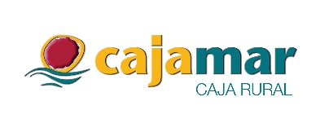
ORGANIZA:
Cátedra Cajamar-UPV de Economía Social
COLABORAN:
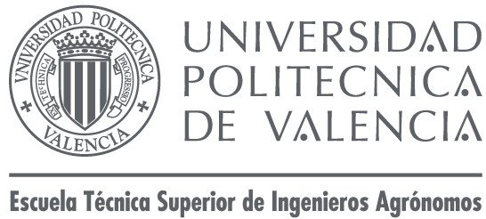

Revista Española de Estudios Agrosociales y Pesqueros
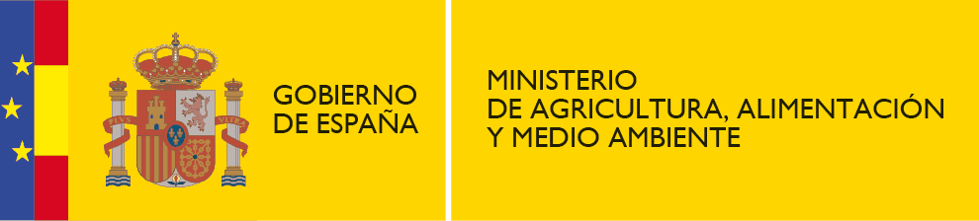

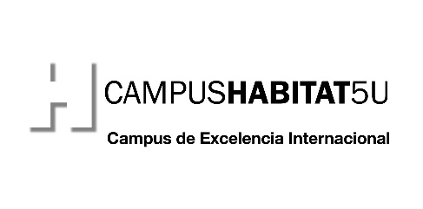
Más Información:
info@cegea.upv.es
www.cegea.upv.es

